**Tarea 1**

**Tarea: Entorno de desarrollo para JavaScript**

Desarrollo Web en Entorno Cliente

DAW-Distancia-Campus Virtual

Ignacio Ayuda Serrano

25/10/2024

**Índice**

Actividad 1 - Navegador 2

Actividad 2 : Entorno de desarrollo 3

Actividad 3: Integración de código JavaScript 4

Actividad 4: Script externo 5

Actividad 5: (Voluntaria) Atajos de teclado 6

Actividad 6: (Voluntaria) GitHub 7

# Actividad 1 - Navegador

Instala el navegador web Firefox Developer Edition y Brave.

Accede a la herramienta de desarrollo de cada navegador (tecla F12) y ejecuta en la consola las siguientes líneas de código una a una:

* console.log("Soy <tu usuario> y prefiero la tortilla de patatas <con o sin> cebolla")
* alert("Soy <tu usuario> y mi género musical preferido es <género musical preferido>")

Con Brave :

Con Firefox Developer Edition:

# Actividad 2 : Entorno de desarrollo

Para esta actividad tienes el artículo [Trabajar con Visual Studio Code](https://marcosruiz.github.io/posts/trabajar-visual-studio-code/) como ayuda.

Instala el entorno de desarrollo de Visual Studio Code.

En Visual Studio, instala la extensión de Live Preview o Live Server.

En Visual Studio, crea un documento <tu usuario>.html con Ctrl + N.

En el nuevo documento escribe html:5 y genera una estructura base para un documento HTML.

Añade en el body:

|  |
| --- |
|  |

|  |
| --- |
| * <h1>Soy <tu usuario> y mi género cinematográfico preferido es <genero></h1> |

Haz clic en “Show preview” para ver el resultado:

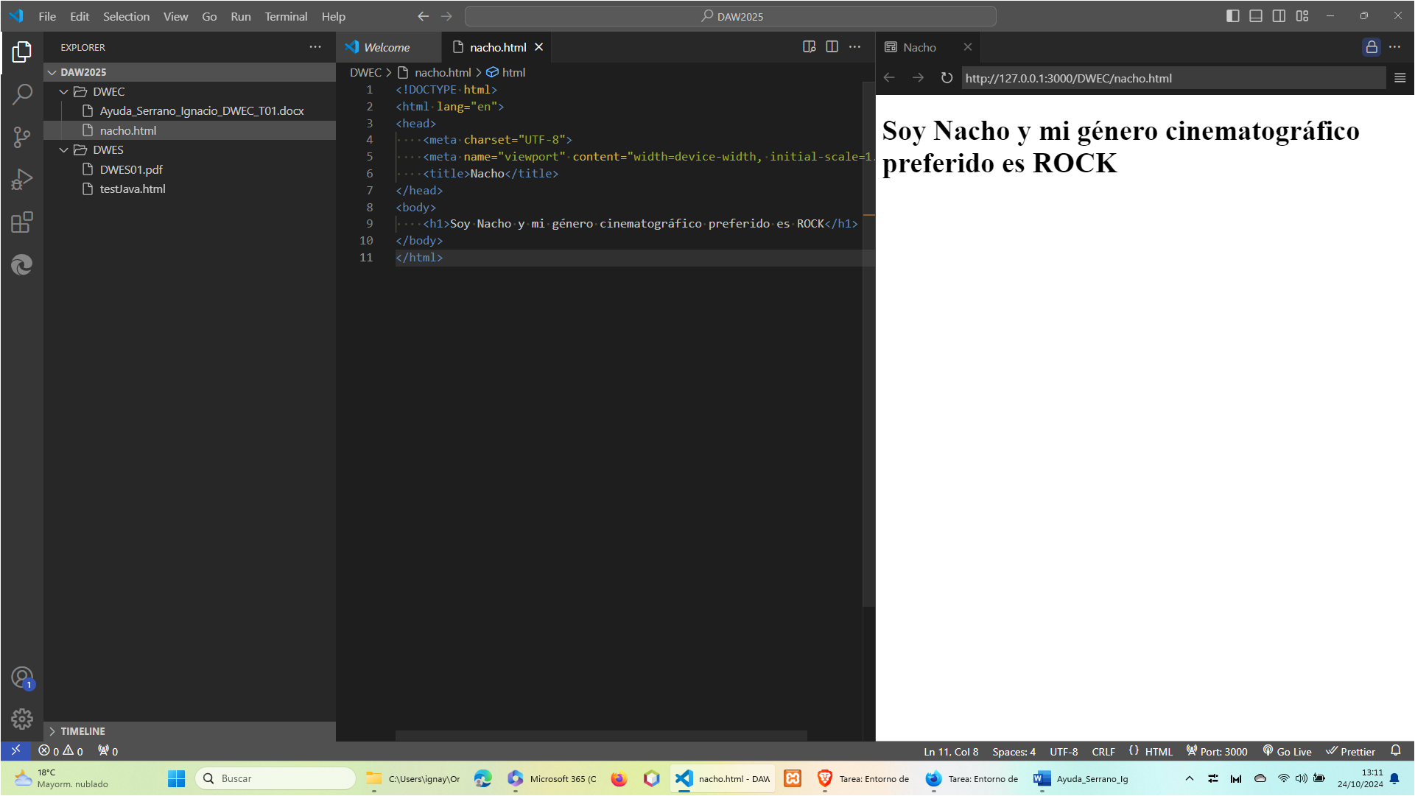

# Actividad 3: Integración de código JavaScript

Añade las dos líneas de código de la primera actividad utilizando el elemento script.

Pregunta 1: ¿Se ve el resultado del console.log() y del alert() en Visual Studio Code? Si no es así, ¿cómo puedo comprobar que mi console.log() y mi alert() realmente funciona?

No se ve, salvo si abro las DevTools del VsCode (solo el mensaje de cónsola). Debería probarlo en un navegador real:

Nota: ponga el script donde quiera, siempre aparece antes el mensaje ‘alert’ que el texto del propio html .

# Actividad 4: Script externo

Crea el fichero script.js y mueve las dos líneas de código de la actividad anterior a este nuevo fichero haciendo que se ejecute de igual modo.

¿Se ve el resultado del console.log() y del alert() en Visual Studio Code? Si no es así, ¿cómo puedo comprobar que mi console.log() y mi alert() realmente funciona?

Sigue sin verse el ‘alert()’ , el console se puede ver si abrimos la cónsola :

Como antes, deberíamos abrir una ventana de un explorador para comprobar el ‘alert’ y el mensaje de cónsola.

Pregunta 2 ¿En qué parte del documento HTML deberíamos añadir el elemento script?

Podemos

Pregunta 3 ¿Y si usáramos los atributos async o defer?

Si usamos async: el script se ejecutará en el momento en que se cargue el código. Normalmente, se carga antes que el html completo, por lo que en mi caso se está ejecutando antes el alert que el mostrar la página html completa.

Si usamos defer: el script se ejecutará una vez que se haya interpretado el código html, por lo que en mi caso se está ejecutando después el alert que el mostrar la página html completa.

# Actividad 5: (Voluntaria) Atajos de teclado

Utiliza los atajos de teclado Alt + ↑ y Alt + ↓ para mover líneas de código

¡Realmente útil , gracias!!

# Actividad 6: (Voluntaria) GitHub

Crea una cuenta en GitHub si no la tienes.

Crea un repositorio para este módulo profesional.

Sube los ficheros que has utilizado esta práctica al repositorio.

Ahí está :

